2024-2025学年度第一学期高二物理 第十二周 提升性练习
高二物理
一、单项选择题：每题只有一个选项符合题意．
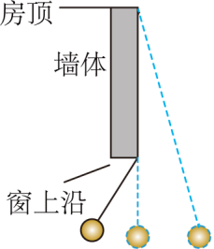
1．如图所示，工人正在用铅垂线测量建筑楼体是否竖直，铅垂线沿竖直墙壁垂下，铅锤用长为3.6m的细线悬挂在房顶边缘。现将铅锤拉开一个小角度，由静止释放，使之做单摆运动，铅垂线从最右端摆到墙体位置与从墙体位置摆到最左端所用的时间之比为3：2，不计空气阻力，重力加速度g取10 m/s²，则窗上沿到房顶的高度为（ ）
A．1.2m
B．1.6m
C．2m
D．2.4m

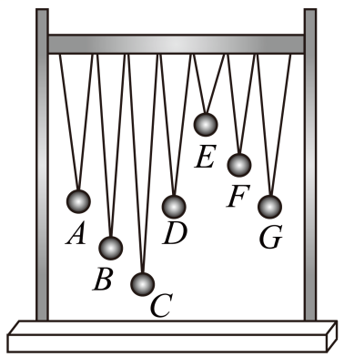
2. 如图所示，铁架横梁上挂着几个摆长不同的摆．其中A、D、G的摆长相同，D摆球质量大于其他摆球．使D摆偏离平衡位置后释放，振动稳定后，下列说法中正确的是（ ）
A. C摆振幅最大
B. E摆周期最小
C. A、G两摆振幅相同
D. G摆周期比F摆的大

3．两只电流表A1和A2是由完全相同的两只电流表改装成的，A1表的量程是5A，A2表的量程是15A。为了测量15～20A的电流，把A1表和A2表并联起来使用，在这种情况下（ ）
A．A1表和A2表的示数相等 B．A1表的指针偏转角度大于A2表
C．A1表和A2表的示数之比为1：3 D．A1表和A2表的指针偏转角度之比为1：3

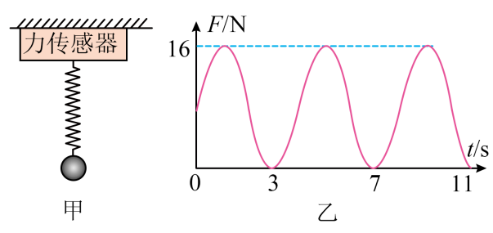
4．如图甲所示，在拉力传感器的下端竖直悬挂一个弹簧振子，拉力传感器可以实时测量弹簧弹力大小。图乙是小球简谐振动时传感器示数随时间变化的图像。下列说法正确的是（ ）
A．小球的质量为0.8，振动的周期为8s
B．0~2s内，小球受回复力的冲量大小为0
C．1~2s和2~3s内，小球受弹力的冲量相同
D．1~3s内，小球受弹力的冲量大小为16，方向向上

5.如图所示为一质点做简谐运动的位移随时间变化规律的图线，则关于质点的运动描述正确的是（ ）
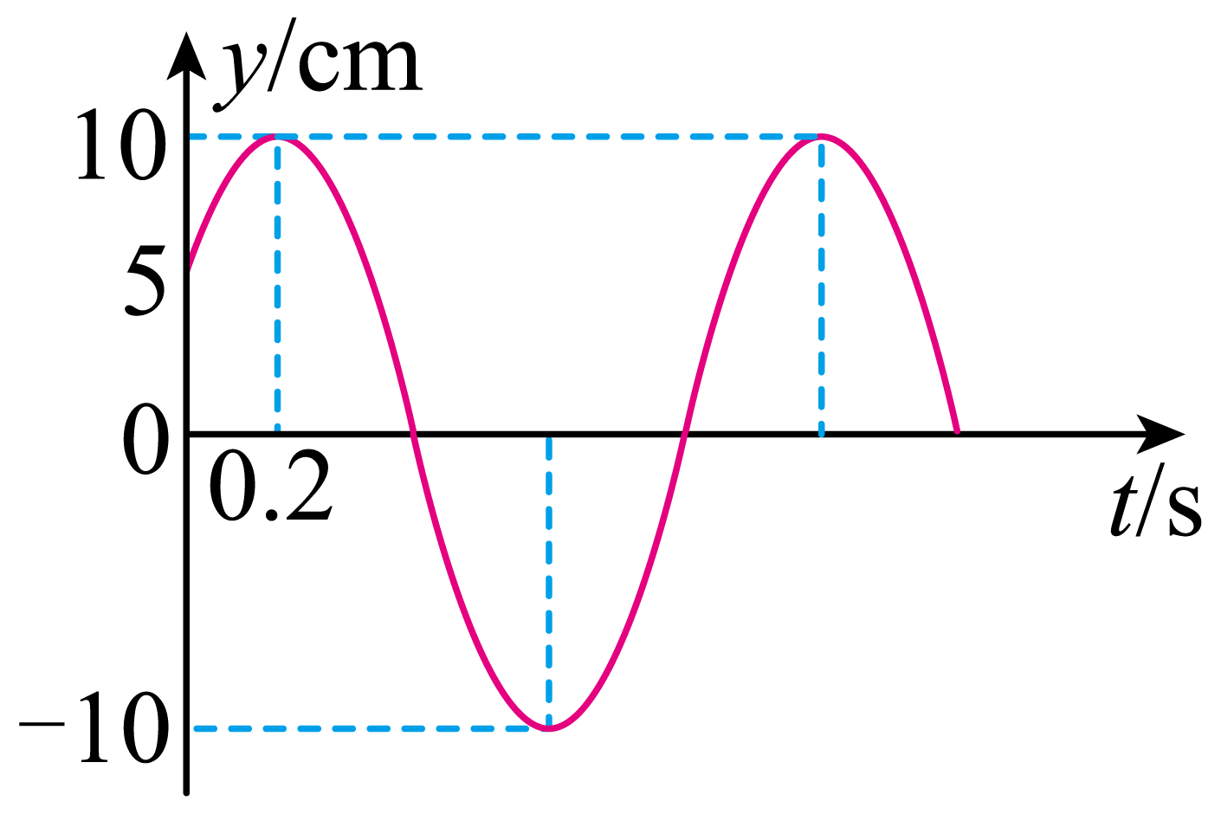
A．质点的振动的周期为
B．该质点的振动方程为
C．时质点沿正方向运动，速度正在减小
D．时质点的加速度沿负方向最大

二、非选择题：共3题，其中第7题～第8题解答时请写出必要的文字说明、方程式和重要的演算步骤，只写出最后答案的不能得分；有数值计算时，答案中必须明确写出数值和单位．
6．某同学在“用单摆测定重力加速度”的实验中
（1）该同学用游标卡尺测得单摆小球的直径为_______cm；同学用秒表记录的时间如图所示，则秒表的示数为_______s；
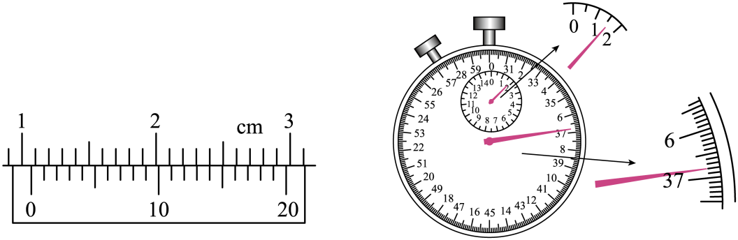
（2）如果某同学在实验时，用的摆球质量分布不均匀，无法确定其重心位置。他第一次量得悬线长为（不计摆球半径），测得周期为；第二次量得悬线长为，测得周期为。根据上述数据，可求得g值为______
A. B. C. D.
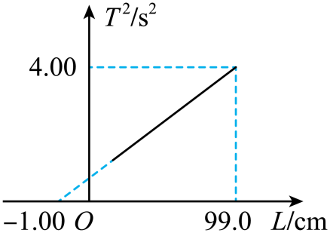
（3）该同学又想出另一个办法测重力加速度，他测出多组摆线长L与周期T的数据，根据实验数据，作出了的关系图像，如图所示，根据图中数据，重力加速度为_______（取，结果保留三位有效数字）
（4）如果该同学测得的g值偏大，可能的原因是_______
A.测摆线长时摆线拉得过紧
B.开始计时时，秒表按下稍晚
C.实验中将51次全振动误记为50次
D.摆线上端未牢固地系于悬点，振动中出现松动，使摆线长度增加了

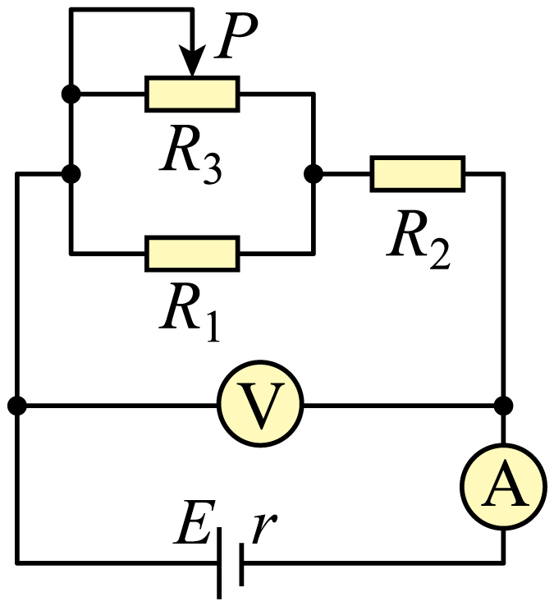
7. 在如图所示的电路中，两电表均为理想电表，当滑动变阻器的滑片位于最左端时，两电表的读数分别为、；当滑动变阻器的滑片位于最右端时，两电表的读数分别为、。已知，电源的电动势为，内阻为，求∶
(1)定值电阻以及、分别为多少？
(2)滑动变阻器的最大电阻值应为多少？

- 如图所示，光滑斜面倾角为，轻弹簧上端固定，下端连接质量为的物块P（可视为质点）。初始时物块P静止在点，现将物块P推至弹簧弹力恰好为零的A点由静止释放，物块P运动到点时速度恰好为零，此时再将一质量为的物块Q轻放到P上，P、Q能够一起向上运动到最高点（图中未画出）。已知，弹簧弹性势能的大小与形变量的平方成正比，弹簧始终在弹性限度内，重力加速度为。求：
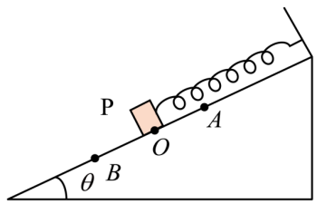
（1）P在点时弹簧的弹力大小；
（2）点离点的距离；
（3）P、Q整体动能最大时弹簧的弹性势能。

